LB-901S石墨消解仪

石墨消解仪用途概述：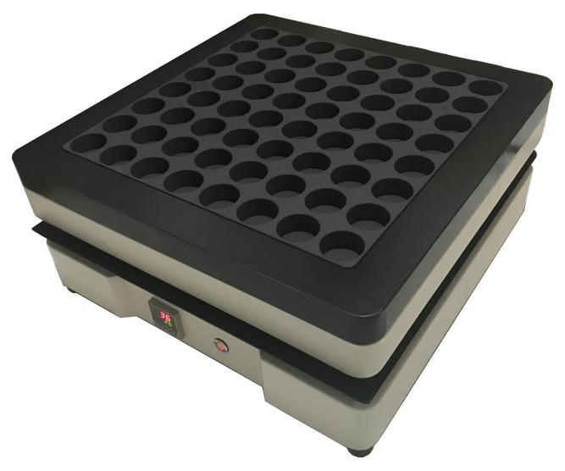
在多数的金属元素分析过程中，样品湿法消解法以其操作简便、所使用的设备价格低廉的优势，被广大检验机构及国家标准推荐采用为样品前处理方法。但目前的湿法消解法所选用设备多为平板式或水浴式电热装置，它们均存在着加热不均匀、温控不准确、热效率低，一批样品处理下来需耗费大量电能等问题。相对而言，采用重量轻、惰性好、加热和导热速度快且均匀的石墨材料加工制作的湿法消解装置，则可很好地解决这些问题，并以其价格适中、节能环保为众多检验机构所接受，目前已开始成为实验室广泛使用的常规设备之一。 本公司选用优质高纯石墨材料，自行研发了智能石墨消解仪。该石墨消解仪采用国际先进技术，具有消解快速、高效、方便等优点，适用于农业、林业、环保、化工、食品、医药、生化等行业以及高等院校、科研部门对土壤、食品饲料、植株、种子、矿石等化学分析之前的样品消解处理，
石墨消解仪功能特点：
- 炉内温度连续可调，可控温度恒定，仪器操作简单
2. 炉内平均温差较小，样品消解效果一致性好，热传导效率高
3. 整机机箱采用不锈钢材料制成，具有良好的耐腐蚀能力
4. 采用防腐部件，可以在强酸、强碱等腐蚀环境中放心使用
5. 整机具有过压、过流、过热等多重保护
6. 样品各部位受热均匀，最大程度上防止了热量的散失
7．性能优越的加热体，能保证各个消解孔之间温度均匀性
8.微电脑控制，数字定时，操作简单方便。超温跟踪报警，实施掌握实验过程中的状态。
- 材质：全不锈钢或优质冷轧钢板防腐喷塑可选。
规格型号：
型 号 | LB-901S-36孔 | LB-901S-20孔
消解样品 | 36个 | 20个
控温范围 | 室温-450℃ | 室温-450℃
控温精度 | ±0.1℃ | ±0.1℃
功 率 | 3600W | 3000W
加热方式 | 石墨 | 石墨
重 量 | 26Kg | 22Kg
消解管 | 50ml、25ml | 50ml、25ml
控显方式 | PID控温数显 | PID控温数显
电 源 | 交流220V/50HZ | 交流220V/50HZ
选 配 | 聚四氟乙烯、高硼硅玻璃或聚丙烯材质消解管 | 聚四氟乙烯、高硼硅玻璃或聚丙烯材质消解管
温馨提示 | 特殊规格可定制 | 特殊规格可定制

仪器参数：
- 控温范围：室温-450℃
- 加热方式：石墨
- 控温精度：±1℃
- 消解管：50ml（满容量H2O,20℃）
- 可同时处理样品数量36个
- 隔热：硅酸铝
- 电源：220VA·C50HZ
- 功率：3.6KW。

